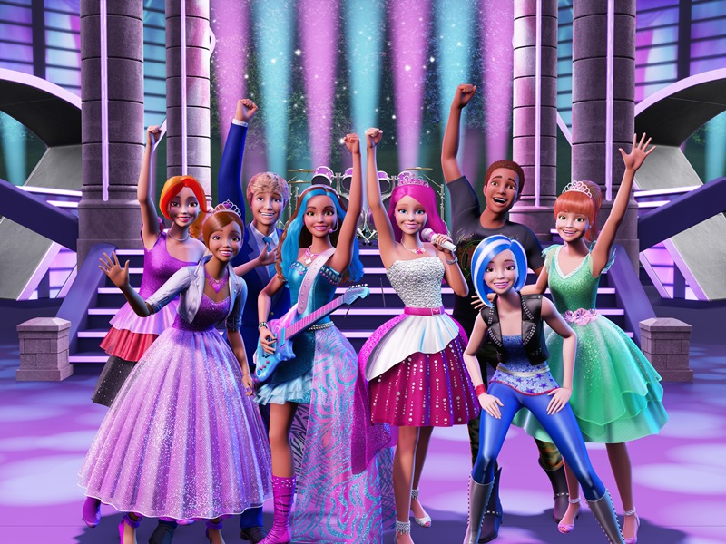
Barbie Rock´n Royals
(Barbie in Rock´n Royals)
Premiéra: 13. 8. 2015

UIP - Universal, USA, 2015
Režie: Karen Lloyd
Scénář: Marsha Griffin

Nejoblíbenější kamarádka mnoha generací holčiček se konečně dočkala premiéry na filmovém plátně. Řeč je o panence Barbie. Přestože loni oslavila pětapadesátiny, stále se může chlubit dokonalými křivkami. Díky nim si už zahrála třeba Popelku, Malou mořskou vílu nebo zakletou Odettu z Labutího jezera. Všechny tyto její role sice ocenily milióny dětí, ale jen na domácích kinech. Až v roce 2015 se Barbie stane plnohodnotnou filmovou hvězdou jako rocková princezna v Barbie Rock´n Royals.
Muzikálová pohádka pracuje s oblíbeným motivem záměny dvou naprosto odlišných charakterů. Jednou z aktérek kardinálního nedorozumění se stane křehká princezna Courtney (Barbie), která původně mířila na letní přípravný tábor pro dívky s modrou krví, místo toho se však ocitla na kempu pro rockery. Tady nahradila drsnou zpěvačku Eriku, kterou vlastní nedochvilnost poslala… ano, tušíte správně… mezi princezny. Obě dívky mají pochopitelně od počátku problémy splynout s davem, postupně si ale objevování dosud nepoznaných světů začnou užívat a skvěle se přitom baví. Tato idyla ovšem trvá jen do chvíle, než se na povrch dostane to, co doposud jen bublalo pod povrchem – oběma táborům hrozí řízená likvidace. Do čela boje za jejich záchranu se postaví právě Courtney a Erika. Ač jsou každá z jiného těsta, najdou společnou sílu a řeč ve výpravném hudebním finále, které nejen jim navždy změní život.

Přístupnost: pro všechny
Žánr: animovaná pohádka
Verze: český dabing
Stopáž: 84 min
Formát: 2D DCP
Monopol do: 13. 8. 2018
Propagace: plakáty A1, plakáty A3, fotosky, tisk, rozhlas, internet
Programování: Zuzana Černá, tel: 582 365 576, GSM: 602 836 993, cerna@cinemart.cz

